Министерство образования и науки Российской Федерации
ФГБОУ ВО «Томский государственный педагогический университет»

Департамент общего образования Томской области

Кафедра экономической теории ФЭУ

Центр детско-юношеского туризма

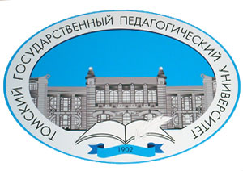

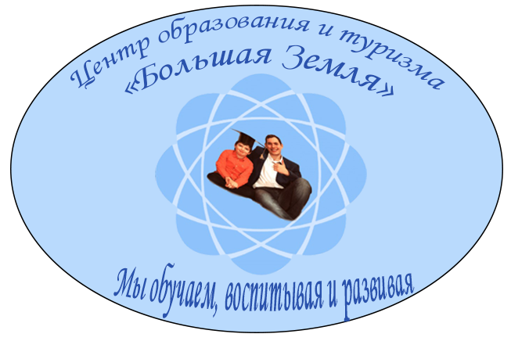

Экологический марафон «Die Naturwelle»
в МАОУ Гимназия № 6 г.Томск
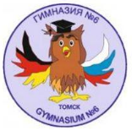

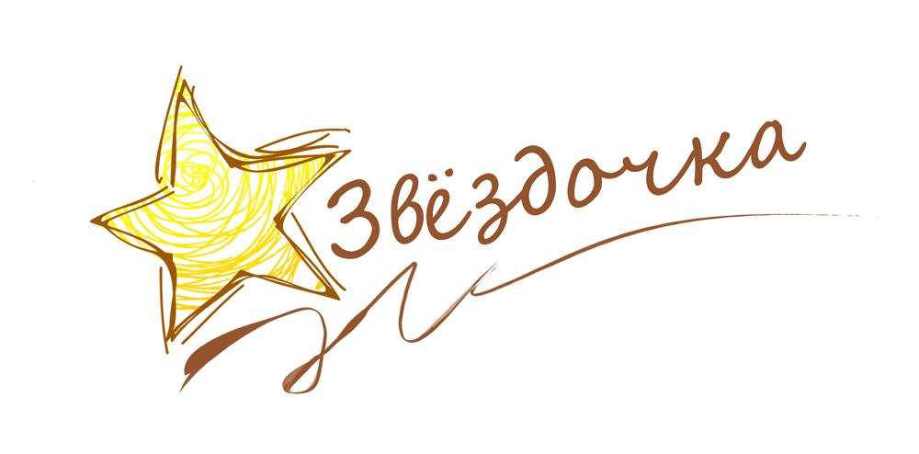

Томск 2017
Программа Экологического марафона «Die Naturwelle»
С 13.03 по 17.03.2017г.

13 марта 2017 г.

13:20 – 13:40 Официальное открытие экологического марафона.
Вступительные слова:
Вторина Елена Вениаминовна – Заместитель начальника Департамента общего образования Томской области;
Румянцева Ольга Анатольевна – Главный специалист комитета развития внутреннего и въездного туризма Департамента по культуре и туризму Томской области;
Сизов Валерий Владимирович - профессор, зав. кафедрой экономической теории факультета экономики и управления ТГПУ
13:40 – 14:00 Официальное открытие выставки «Красоты Родного края», работы детей изостудии «Радуга» Детско-юношеского центра «Звездочка»
Романец Елена Мансуровна – ПДО, руководитель изостудии «Радуга» Детско-юношеского центра «Звездочка»
14:00 - 14:30 – Регистрация команд, Оглашение регламента мероприятия, раздача путевых листов
14:30 - 16:00 кругосветка-олимпиада для учеников 6-х классов.

14 марта 2017 г.

13.15 – 13.25 – Встреча участников, регистрация, объяснение правил, Оглашение регламента квеста, раздача путевых листов
13.25 - 14:55 Экоквест для учеников 4-х классов

15 марта 2017 г.

13.15 – 14:00 Мастер-классы для всех желающих
Раскрашивание птиц ТО
Русская техника рисования углем
Создание кукол из ниток
Мастер-класс «Комиксы»
Мастер-класс «Полезный картон»
Мастер-класс «Живая кисть»

16 марта 2017г.

13.15 Литературная встреча.
Выступающие: победители литературного конкурса в МОАУ Гимназия №6.
Литературная встреча проводится по трем номинациям:
- авторский стих
- стих любимого поэта
- «Живое слово» (проза)

17 марта 2017г.
13:15- 13.55 Официальное закрытие экологического марафона.

Подведение итогов выставки, награждение участников.
Подведение итогов мероприятий.

